製品情報比較表（案）
 | 後 発 品 | 先 発 品
会 社 名 | 第一三共エスファ株式会社
製 品 名 | バラシクロビル錠500mg「DSEP」 | バルトレックス錠500
薬価  （2026年4月1日時点） | 64.40円 | 112.10円
規 格 | 1錠中にバラシクロビル塩酸塩（日局）556.21mg  （バラシクロビルとして500mg） | 1錠中に日局バラシクロビル塩酸塩556mg  （バラシクロビルとして500mg）
添加剤 | 結晶セルロース、クロスポビドン、ポビドン、ステアリン酸マグネシウム、ヒプロメロース、マクロゴール400 、ポリソルベート80、酸化チタン、カルナウバロウ | 結晶セルロース、クロスポビドン、ポビドン、ステアリン酸マグネシウム、軽質無水ケイ酸、ヒプロメロース、酸化チタン、マクロゴール400、ポリソルベート80、カルナウバロウ
薬効分類名 | 抗ウイルス化学療法剤
効能又は効果 | ○単純疱疹  ○造血幹細胞移植における単純ヘルペスウイルス感染症（単純疱疹）の発症抑制  ○帯状疱疹  ○水痘  ○性器ヘルペスの再発抑制
用法及び用量 | ［成人］  〈単純疱疹〉  通常、成人にはバラシクロビルとして1回500mgを1日2回経口投与する。  〈造血幹細胞移植における単純ヘルペスウイルス感染症（単純疱疹）の発症抑制〉  通常、成人にはバラシクロビルとして1回500mgを1日2回造血幹細胞移植施行7日前より施行後35日まで経口投与する。  〈帯状疱疹〉  通常、成人にはバラシクロビルとして1回1000mgを1日3回経口投与する。  〈水痘〉  通常、成人にはバラシクロビルとして1回1000mgを1日3回経口投与する。  〈性器ヘルペスの再発抑制〉  通常、成人にはバラシクロビルとして1回500mgを1日1回経口投与する。なお、HIV感染症の患者（CD4リンパ球数100/mm³以上）にはバラシクロビルとして1回500mgを1日2回経口投与する。  ［小児］  〈単純疱疹〉  通常、体重40kg以上の小児にはバラシクロビルとして1回500mgを1日2回経口投与する。  〈造血幹細胞移植における単純ヘルペスウイルス感染症（単純疱疹）の発症抑制〉  通常、体重40kg以上の小児にはバラシクロビルとして1回500mgを1日2回造血幹細胞移植施行7日前より施行後35日まで経口投与する。  〈帯状疱疹〉  通常、体重40kg以上の小児にはバラシクロビルとして1回1000mgを1日3回経口投与する。  〈水痘〉  通常、体重40kg以上の小児にはバラシクロビルとして1回1000mgを1日3回経口投与する。  〈性器ヘルペスの再発抑制〉  通常、体重40kg以上の小児にはバラシクロビルとして1回500mgを1日1回経口投与する。なお、HIV感染症の患者（CD4リンパ球数100/mm³以上）にはバラシクロビルとして1回500mgを1日2回経口投与する。
製品の性状 | 白色～微黄白色のフィルムコーティング錠 | 白色～微黄白色のフィルムコーティング錠  長径：18.5mm  短径：7.3mm  厚さ：6.1mm  質量：696 mg
  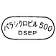 | 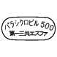 |  | 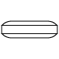 | 長径：18.5mm  短径：7.5mm  厚さ：6.2mm  重さ：700mg
  識別コード： |  | バラシクロビル 500 DSEP
   |  | バラシクロビル 500 第一三共エスファ
先発品との  同等性 | 溶出試験（試験条件：pH6.8/50rpm） | 生物学的同等性試験（健康成人男子、絶食時）  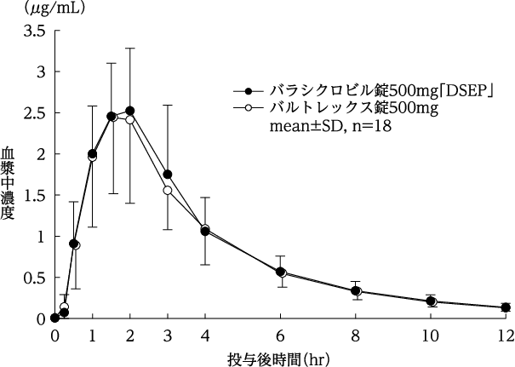
先発品との  同等性 | 「後発医薬品の生物学的同等性試験ガイドライン」に基づき判定した結果、両剤の溶出挙動は類似していると判定された。 | 「後発医薬品の生物学的同等性試験ガイドライン」に基づき判定した結果、両剤の生物学的同等性が確認された。
備考
担当者、連絡先
2026年4月

